Nombre del Proyecto | MiniFit
QA responsable | Polet Adasme

ID Caso de Prueba | MIN-101
Nombre del caso de pruebas | Validar en catalogo - rol se inicie de sesión al mantenedor con credenciales validas
Fecha | 18-11

Evidencia de Pruebas
Paso N°1 | Ingresar Credenciales correctas 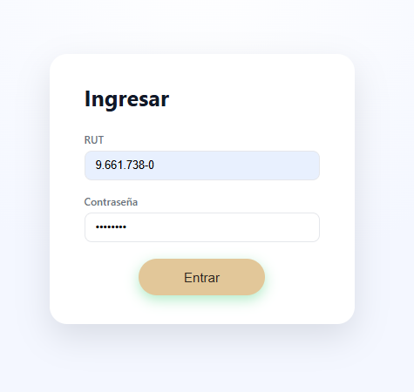
Paso N°2 | Se puede acceder al mantenedor  